Техническое задание

Island

# Сведения о команде

Соболев Павел (dizonos)

Панаськов Валерий (polk90)

Дзейтова Дарья (BluCo)

# Концептуальная модель

Краткое описание продукта.

Вы попали на необитаемый остров после ужасного кораблекрушения. Что вы будете делать: превозмогать все невзгоды, которые посылает вам судьба и этот проклятый остров или бесславно погибните?

Цель проекта и его отличительные черты.

Ваша главная цель в игре – выбраться с острова на корабле, который вы построите.

Графика в игре пискельная. Камера будет направлена под углом.

Будет реализована система сохранений.

Будет реализована смена времени суток.

В игре будет несколько островов со своими природными условиями и ресурсами на них.

У управляемого персонажа будут характеристики (голод, здоровье и тп), которые будут убывать с течением времени.

Аудитория продукта.

Игра рассчитана на любителей выживания/квестов.

Возраст.

16+

Характер. Территориальное расположение.

Компоненты продукта.

В игре будет несколько экранов:

Начальный экран:

Начать игру - создаётся новая игра.

Загрузка – загрузка игры из существующий файлов.

Ниже представлен как интерфейс будет примерно выглядеть.

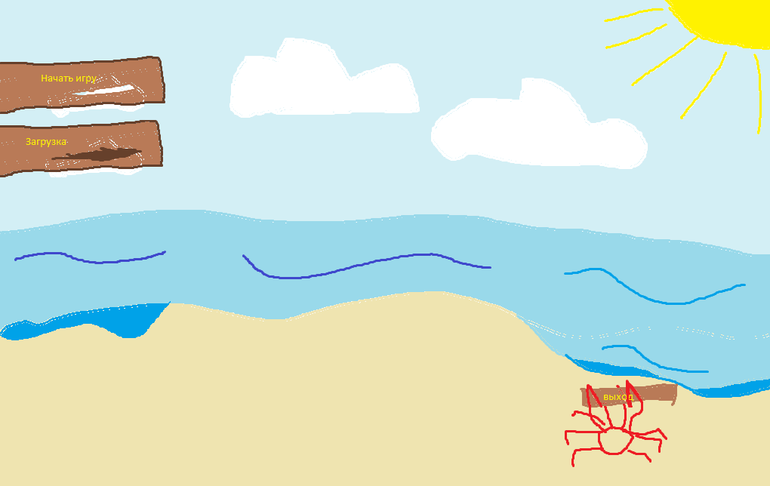

Худ и экран в игре:

На экране будет отображён сам персонаж, его характеристики, инвентарь.

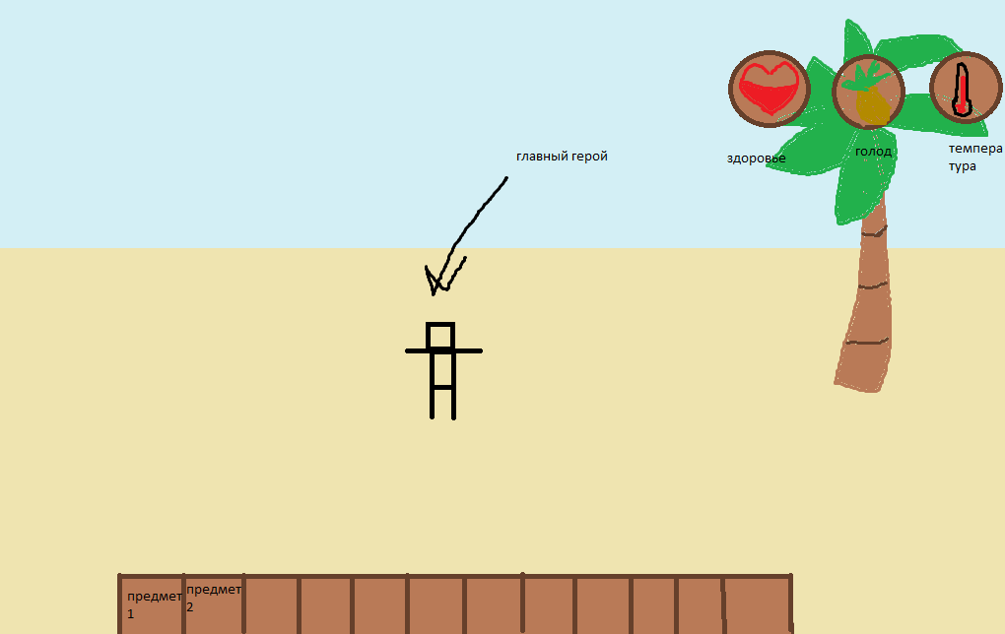

# Функциональная карта

Функции продукта визуализированные в виде диаграммы

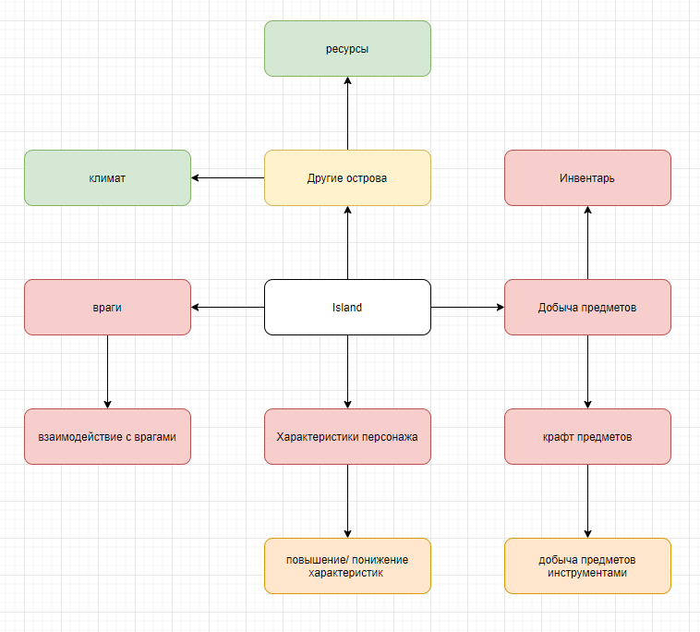

# Путь пользователя

Последовательный список действий или экранов по которым может переходить пользователь.

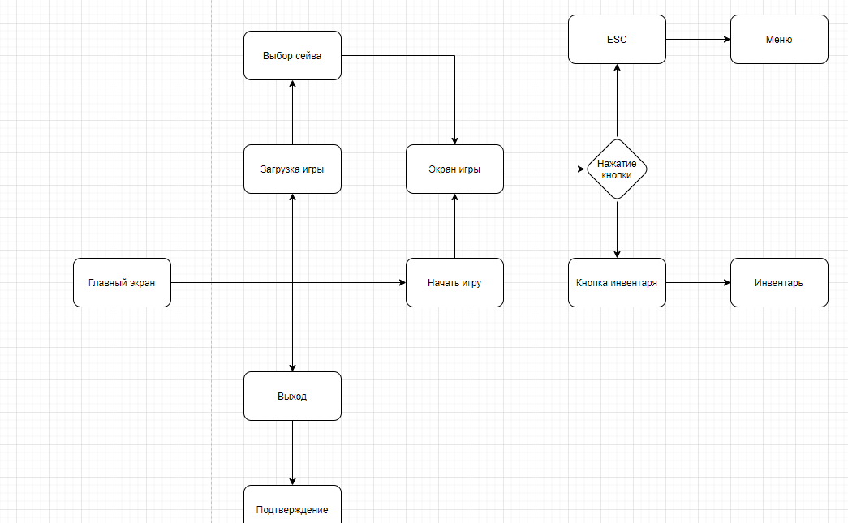

Путь пользователя — это общий алгоритм работы с продуктом.

# Пользовательский интерфейс

Описание в общем виде внешнего вида продукта, какие должны быть цвета, какие элементы, какая анимация и т. п.

Кораблекрушения ассоциируются с пляжем на необитаемом острове.

В гамме цветов начального острова будут преобладать жёлтые и синие цвета.

Худ будет стилизован под доски.

Желательно добавить wireframes.

Пока без него

# Программные интерфейсы

Здесь можно описать какие классы, функции будут в приложении и как они будут друг с другом взаимодействовать.

# Нефункциональные требования

Требования к техническому обеспечению

Требования к производительности